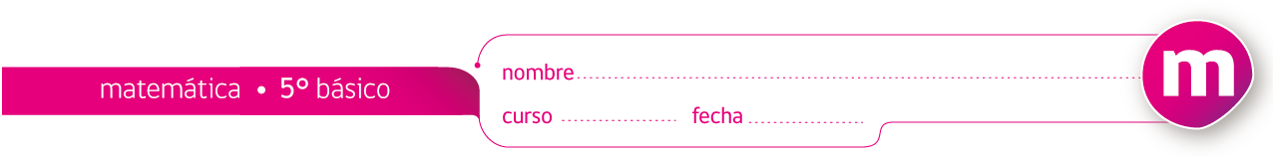

PAUTA ACTIVIDADES: ¿CUÁL ES LA UNIDAD DE MEDIDA MÁS ADECUADA?

Escribe la unidad de medida que usarías para medir lo indicado en cada caso:

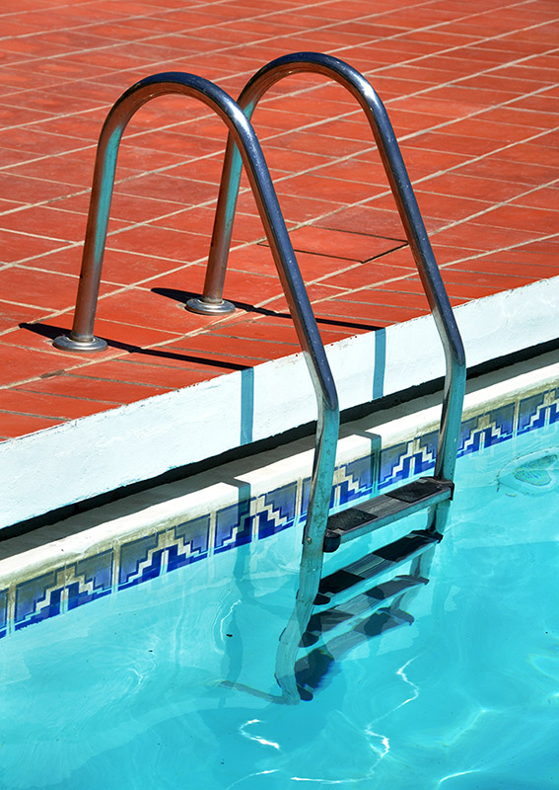
- El perímetro de una piscina:
En metros

- La distancia de una vuelta completa en la piscina:
En metros

- La profundidad de la piscina:
En metros

- La distancia que recorre nadando un atleta en 1 mes de entrenamiento en la piscina:
En kilómetros

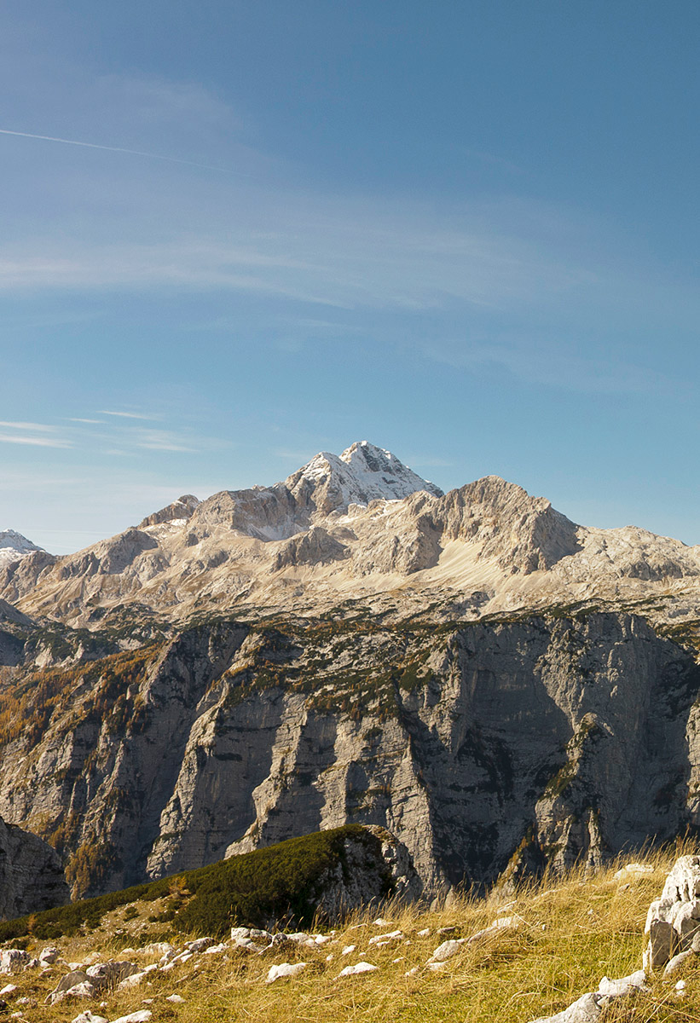
- La altura de la montaña como el monte Aconcagua o el Everest
En metros

- La distancia que recorrería un montañista en total entre subir y bajar.
En metros y también en km

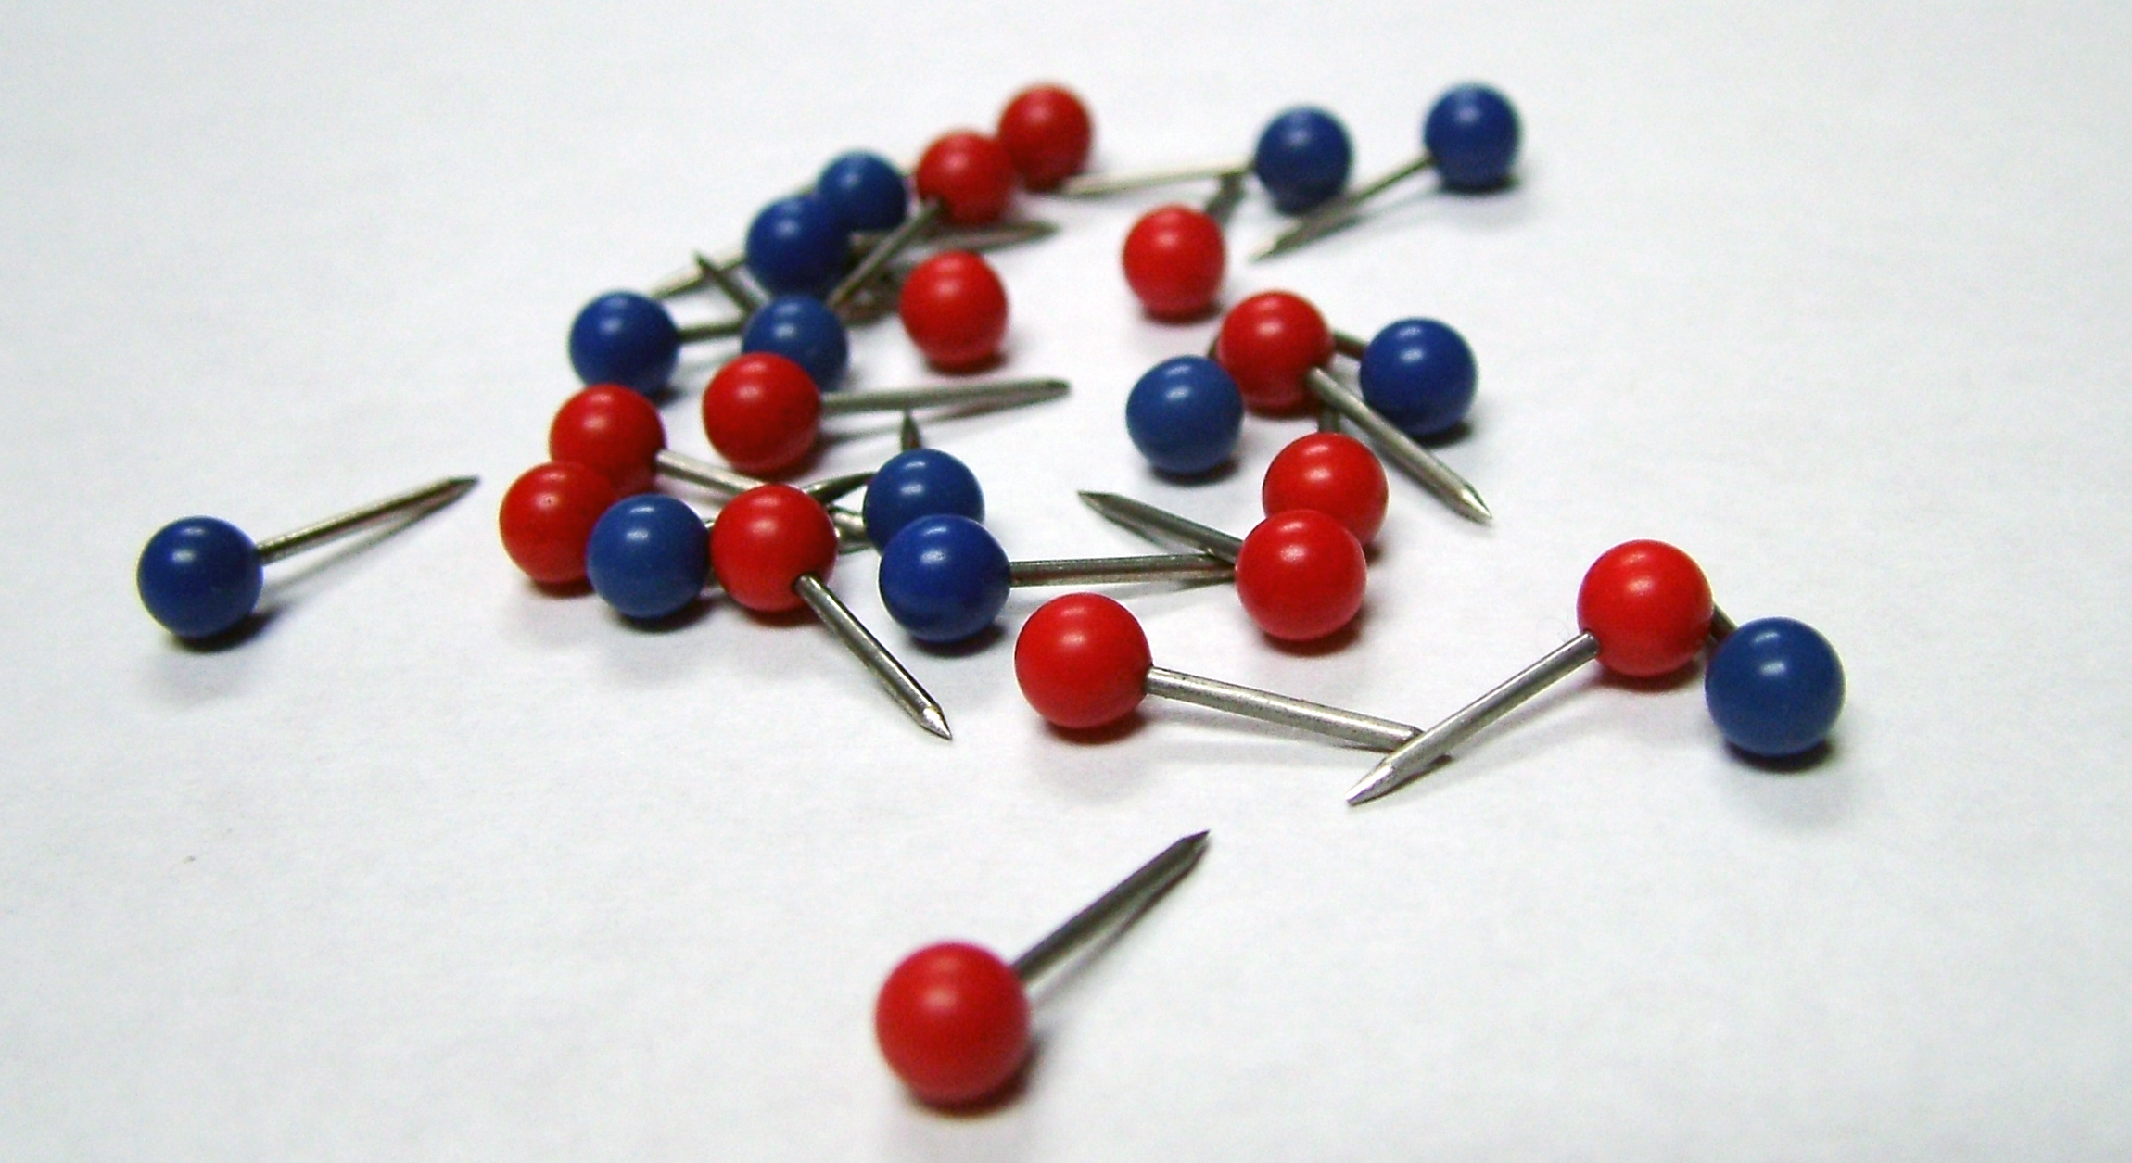
- La longitud de uno de estos alfileres para pinchar en un corcho:
En cm

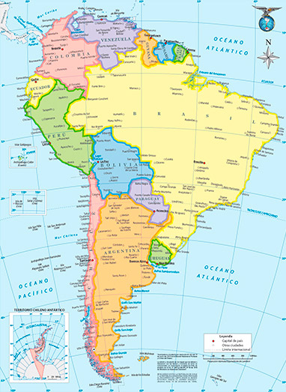
- Distancia entre ciudades.
En km

- Distancia entre ciudades capitales de Sudamérica.
En km

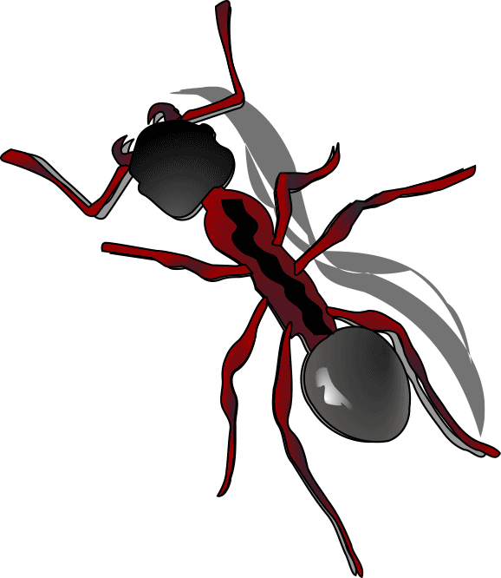

- La longitud de una hormiga :
En mm

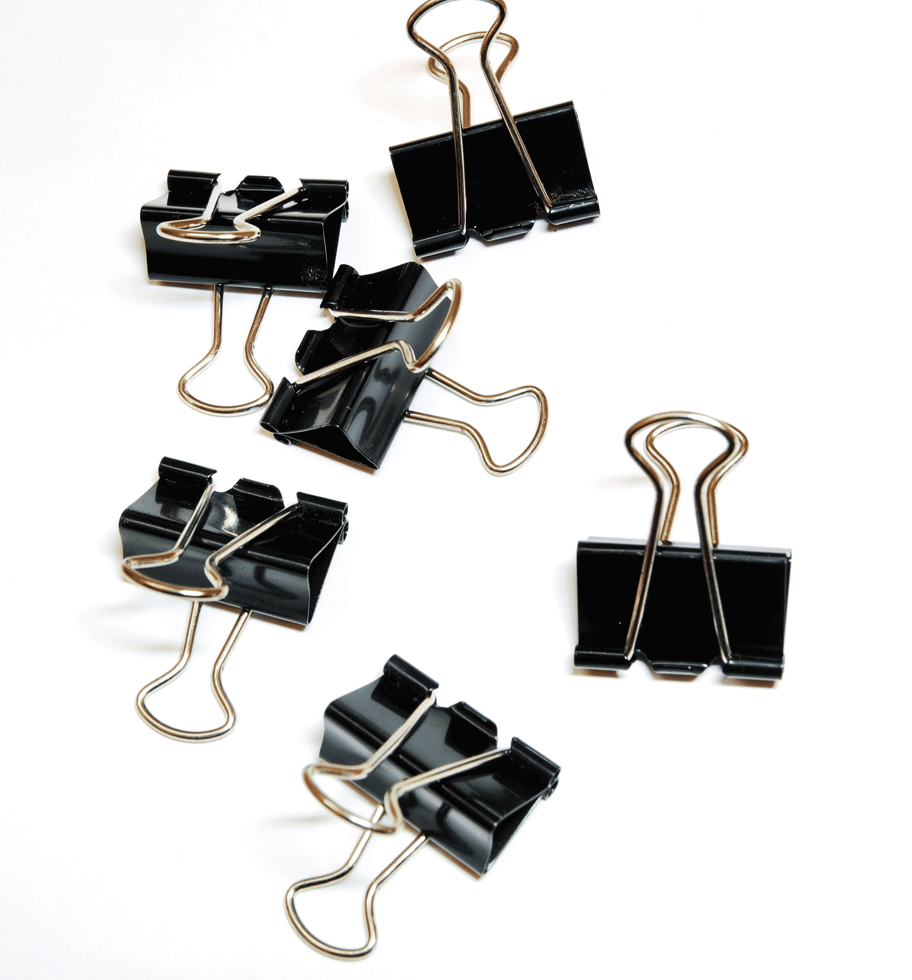

- La longitud de un sujetador de papel.
En cm




Elaborado por: Fundación Gabriel & Mary Mustakis
Imágenes y texto modificado por: Ministerio de Educación de Chile

